A CETESB e sua influência na legislação ambiental em São Paulo
Felipe Gomes Meier
Revisão: Raphael Rodrigues

Introdução
Não é novidade para ninguém que o mundo está cada vez mais modificado pela ação do ser humano. Urbanização, industrialização, mecanização da agropecuária, por exemplo, são temas mais do que comuns atualmente. O que vem mudando é a percepção das consequências desses fenômenos, principalmente sobre o meio ambiente.
Com a crescente preocupação em assuntos ligados à preservação do meio ambiente, a exploração ambiental, a extração de recursos naturais, o uso do solo, dentre outras práticas relacionadas com o tema vem sendo realizadas com cada vez mais cautela para que se encaixem no modo sustentável de desenvolvimento.
Nesse cenário, é essencial a existência de leis reguladoras e fiscalização para o sucesso da proposta de reeducação da exploração ambiental. Nesse sentido, em âmbito estadual, insere-se a CETESB - Companhia Ambiental do Estado de São Paulo, que é a agência do Governo do Estado responsável pelo controle, fiscalização, monitoramento e licenciamento de atividades geradoras de poluição, com a preocupação fundamental de preservar e recuperar a qualidade das águas, do ar e do solo.

Origem, História e Responsabilidades
A CETESB foi criada em 24 de julho de 1968, com o nome de Centro Tecnológico de Saneamento Básico. Passou por diversas mudanças em sua história, incorporando órgãos governamentais como a Superintendência de Saneamento Ambiental (SUSAM) e a Comissão Intermunicipal de Controle da Poluição das Águas e do Ar – CICPAA. Em 2009, houve a última modificação, a partir da criação da Lei 13.542, em que se instituiu a Nova CETESB, tornando-se a Companhia Ambiental do Estado de São Paulo.

Figura 1 - Antiga CETESB
Dentre as mudanças, se destacam a inclusão de conceitos ambientais atuais, como a sustentabilidade; a responsabilidade em licenciar atividades que impliquem no corte de vegetação e intervenções em áreas consideradas de preservação permanente e ambientalmente protegidas; e a centralização dos processos administrativos referentes a licenciamento ambiental, antes feitos por meio de quatro departamentos ambientais do estado: o Departamento Estadual de Proteção dos Recursos Naturais – DEPRN, o Departamento de Uso do Solo Metropolitano – DUSM, o Departamento de Avaliação de Impacto Ambiental – DAIA e a própria CETESB. O objetivo desta última resolução é agilizar os processos e reduzir os gastos públicos.
A importância da CETESB é reconhecida internacionalmente, sendo um dos 16 centros de referência da Organização das Nações Unidas – ONU para questões ambientais. Tornou-se, também, uma das cinco instituições mundiais da Organização Mundial de Saúde – OMS para questões de abastecimento de água e saneamento, além de órgão de referência e consultoria do Programa das Nações Unidas para o Desenvolvimento – PNUD, para questões ligadas a resíduos perigosos na América Latina.

A Companhia tem como competência o controle da poluição e da aplicação da legislação florestal; a atuação na execução das políticas de meio ambiente e de desenvolvimento sustentável, notadamente no âmbito das questões relacionadas às mudanças climáticas e emissão de poluentes atmosféricos, da avaliação de impacto ambiental, dos resíduos, da prevenção de riscos ambientais graves, da prevenção e controle integrado da poluição, da proteção aos mananciais e da educação ambiental, assegurando a participação e informação da população do Estado de São Paulo.

Dentre os objetivos da CETESB podem-se destacar: assegurar o cumprimento da legislação ambiental para que os padrões de qualidade das águas, do ar e do solo sejam atendidos em todas as regiões do Estado de São Paulo, bem como garantir a correta preservação dos recursos naturais e da manutenção da saúde pública; intensificar a sua identidade organizacional e excelência no campo da defesa do meio ambiente; reforçar a sua imagem e comunicar os seus valores fundamentais tanto no âmbito nacional quanto no internacional; fortalecer as relações de confiança que a CETESB construiu junto à população do Estado de São Paulo; contribuir para o desenvolvimento social e econômico sustentável do Estado de São Paulo.

Tais objetivos são pautados a partir das linhas de ação da Companhia, destacando-se: a avaliação da qualidade ambiental; o licenciamento e controle de fontes de poluição e de empreendimentos e atividades utilizadoras de recursos naturais; licenciamento de empreendimentos com avaliação de impacto ambiental; gestão administrativa e financeira; gestão do Fundo do Estado para Prevenção e Remediação de Áreas Contaminadas – FEPRAC; gestão do Fundo Estadual de Prevenção e Controle da Poluição – FECOP.

Na prática, a CETESB atua principalmente na regulação dos licenciamentos de espaços do meio ambiente em que se pretendem instalar empresas ou fábricas. Funciona dessa forma: primeiramente, ela pode dar um parecer de viabilidade de localização, baseado no pré-projeto fornecido pelo empreendedor; em seguida, ela analisa o pré-projeto, faz exigências e concede uma licença prévia (LP) para o requerente partir para a fase do projeto em si; terceiramente, ela analisa tal projeto e faz a inspeção com sentido de fiscalização. Obtendo aprovação, o empreendedor obtém a licença de instalação (LI), que o permite iniciar a construção/instalação dos equipamentos; prosseguindo com o processo, a CETESB analisa se não há nenhuma irregularidade e concede a licença de operação (LO), possibilitando ao empreendedor os inícios das atividades. Tal licença é renovada de acordo com a inspeção e validação da CETESB, periodicamente.

Normas técnicas CETESB

As normas técnicas são utilizadas pela Cetesb para a orientação das ações ambientais consolidando conhecimentos, propiciando a uniformidade de linguagem entre os profissionais, permitindo a disseminação de informações de forma organizada e sistêmica, e promovendo o intercâmbio de conhecimento entre instituições e variadas comunidades.

Atualmente, a CETESB conta com 103 normas vigentes, sendo: 50 de análises de água, 23 de análises de efluentes gasosos, 7 de procedimentos diversos, 4 de mineração, 4 de equipamentos diversos, 2 de estudos de solos, 2 de materiais de laboratório e 11 de temas diversos.

Para maior organização dessas normas e auxílio na busca de informações, utiliza-se códigos alfanuméricos de acordo com o tema a ser abordado pela norma técnica, conforme mostrado na tabela abaixo:

Tabela 1 – Códigos da CETESB relacionados aso temas de atuação

Código | Tema
D3. | Operação de sistemas de tratamento de efluentes líquidos
D6. | Acidentes com produtos químicos
D7. | Mineração: Procedimentos
E2. | Equipamento medidor de vazão e de perda de carga para filtros rápidos
E15. | Equipamentos de amostragem, medição, calibração e análise de gases e ar atmosférico
E16.
E17.
L1. | Levantamentos: poluição do ar, produtos biotecnológicos para tratamento de efluentes líquidos.
L5. | Análises de água
L6. | Estudo de Solo
L8. | Análises de efluentes gasosos
L9.
L11. | Ruído e vibração: Determinação do nível
M1. | Materiais de laboratório: lavagem, preparo e esterilização

Discussão de normas importantes

- P4.261 - Risco de Acidente de Origem Tecnológica - Método para decisão e termos de referência
Essa norma sugere uma série de etapas que tem o objetivo de identificar, avaliar e reduzir os impactos de acidentes a limites aceitáveis, em que são eliminados os impactos às populações vizinhas e são tomadas medidas para diminuir ao máximo os riscos ambientais e financeiros relacionados à ocorrência do acidente.

Ela é composta por quatro partes: parte I - contempla o método para tomada de decisão quanto à necessidade de apresentação de Estudo de Análise de Risco (EAR) ou de Programa de Gerenciamento de Risco (PGR) embasado na periculosidade da substância, na quantidade da substância e na vulnerabilidade do entorno do empreendimento objeto de aplicação da norma. A periculosidade de cada substância é avaliada a partir de propriedades como inflamabilidade e toxicidade. Partes II e III orientam a elaboração dos EAR para empreendimentos pontuais e para dutos, respectivamente, e o termo de referência presente na Parte IV orienta a elaboração do PGR.

É uma norma extremamente importante pelo fato de comtemplar um assunto muito presente na rotina das indústrias, que é o acidente com resíduos. Ela orienta focando na prevenção de tais acidentes, impondo a elaboração do EAR e/ou PGR, que, se feitos de maneira correta, como descrito na norma, previnem muitos casos de acidentes industriais.

Conceitos importantes:

Programa de Gerenciamento de Risco (PGR):
Documento que define a política e diretrizes de um sistema de gestão, com vista à prevenção de acidentes em instalações ou atividades potencialmente perigosas.

Estudo de Análise de Risco (EAR):
Estudo quantitativo de risco de um empreendimento, baseado em técnicas de identificação de perigos, estimativa de frequências e de efeitos físicos, avaliação de vulnerabilidade e na estimativa do risco.

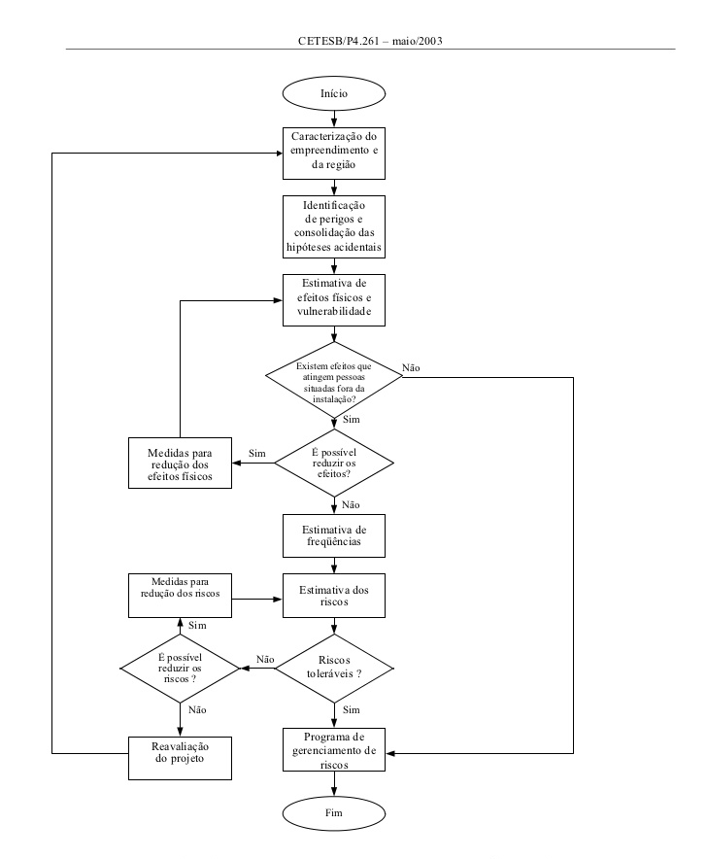
Figura 2 - Esquema geral do procedimento proposto pela P4.261 (Fonte: CETESB)

- L5.178 - Tratamento biológico de efluentes industriais – determinação do oxigênio dissolvido (OD) em água pelo método eletrométrico: método de ensaio

Essa norma prescreve o método de determinação da concentração de oxigênio dissolvido (OD) em águas de sistemas de tratamento biológico de efluentes industriais, pelo método eletrométrico. Aplica-se a determinação de OD em esgotos domésticos, água do mar, águas brutas e águas de abastecimento.

No método eletrométrico, empregam-se aparelhos chamados de oxímetros ou medidores de OD, em que a sonda do eletrodo possui uma membrana que adsorve seletivamente o oxigênio, tendo por base o seu raio de difusão molecular. Estes aparelhos precisam ser calibrados antes do uso, empregando-se solução de sulfito de sódio para a calibração do OD zero e água aerada e refrigerada para a calibração do valor de saturação.

É uma norma importante porque trata de um recurso natural essencial para a vida humana: a água. É uma norma antiga, mas ainda é utilizada, pela facilidade de aplicação. Pode haver problemas de calibração no equipamento, assim outros métodos podem ser utilizados para fazer tal regulação.

- L9.224 – Dutos e chaminés estacionárias – determinação da umidade dos efluentes: método de ensaio

Essa norma prescreve quatro métodos de ensaio para tal determinação. São eles: o método de referência, que deve ser utilizado quando o fluxo não está saturado e/ou não contém gotículas; o método de fluxo saturado com gotículas; o método aproximado, que pode ser utilizado sem muita precisão, como por exemplo para o estabelecimento de condições de amostragem, assim como o método do bulbo seco e bulbo úmido.

Conceitos importantes:
Fluxo saturado: aquele em que a pressão parcial do vapor líquido em questão é igual à pressão do vapor saturada do mesmo líquido à mesma temperatura.
Pressão de vapor saturado: máxima pressão exercida pelo vapor de um determinado líquido sobre sua superfície líquida.

A importância dessa norma se deve ao fato da grande poluição do ar causada pelas chaminés das fábricas, que podem causar desde chuva ácida a má formação do feto, em grávidas expostas a estes tipos de gases efluentes das indústrias (NOx, SOx, CO,etc).
Atualmente também há a progressiva preocupação com a eficiência dos filtros instalados nas chaminés. Ramo que vem crescendo bastante nos dias de hoje.

- L11.032 – Determinação do nível de ruído em ambientes internos e externos de áreas habitadas – Método de ensaio

Essa norma tem como objetivo além de determinar o nível de ruído em ambientes internos e externos de áreas habitadas, fixar os níveis admissíveis de ruído para cada tipo de ambiente, tipo de ocupação do solo e para cada período do dia.

Conceitos importantes:
Nível pontual de ruído: valor do nível do ruído em um instante qualquer.
Nível sonoro de um ambiente: Média aritmética de pelo menos 30 níveis de ruído pontuais medidos em um intervalo de 5 minutos.

Essa norma, apesar de antiga, se mantém atual pois cada vez mais o ambiente industrial está se misturando com o urbano. E já está mais que provado o prejuízo que causa ao ser humano uma exposição excessiva a ruídos industriais.

Tabela 2 - Níveis de ruídos limites em decibels (dB) e em curva avaliação de ruído (NC)

- L1.022 - Avaliação do uso de produtos biotecnológicos para tratamento de efluentes líquidos, resíduos sólidos e remediação de solos e águas

O objetivo dessa norma é fixar as condições necessárias para avaliar o uso de produtos biotecnológicos quando destinados ao tratamento de efluentes líquidos, resíduos sólidos e remediação de solos e águas.

Conceitos importantes:

Biotecnologia: uso integrado da bioquímica, da microbiologia, da genética e da engenharia, com o propósito de viabilizar a aplicação tecnológica das potencialidades dos microrganismos, de células, de cultura de tecidos e de suas partes.
Recursos ambientais: a atmosfera, as águas interiores, superficiais e subterrâneas, os estuários, o mar territorial, o solo, o subsolo, os elementos da biosfera, a fauna e a flora.

Essa norma foi feita com enfoque na prevenção à poluição gerada por resíduos industriais.
Ela é importante pelo fato de que deve haver um método adequado para o tratamento da questão pois se não pode ocorrer além do não tratamento dos resíduos, uma contaminação pelo uso dos produtos biotecnológicos.

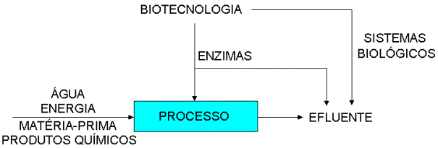

Figura 3 - Simplificação do processo de tratamento de resíduos

Conclusão:
A CETESB, junto a órgãos do meio ambiente a nível municipal e o IBAMA devem trabalhar em conjunto para assegurar o sucesso de suas políticas de conservação.
Quanto a tal sucesso, vê-se um progresso, principalmente a partir do ano de 2009, em que houve a reformulação e atualização da CETESB, promovendo maior força a tal Companhia. Percebe-se também a reflexão dessa preocupação com o meio ambiente na política, com a criação do Partido Verde, por exemplo, e o crescimento em importância das secretarias do Verde e Meio Ambiente, em âmbito municipal e estadual.
Quanto ao estudo das normas ambientais, percebe-se a ampla atuação da CETESB, nas áreas de poluição (sonora, da água, do ar, do solo) e de tratamento (de resíduos, efluentes) e segurança (hospitalar, laboratórios). Essa centralização de assuntos é essencial para que não se deixe de priorizar algum determinado tema dentro deste tão complexo e importante, que é o cuidado com o meio ambiente.

